TD 1 FONCTIONS

On considère la fonction 𝑓 définie sur R par (𝑥) = 2𝑥² + 4𝑥 − 6.
On note (P) la parabole représentant la fonction f donnée ci-dessous.

- Résoudre graphiquement l'équation 𝑓(𝑥) = 0 et donner, dans un tableau, le signe de la fonction 𝑓 sur R.

x
f(x)

- Déterminer graphiquement les coordonnées du sommet S de la parabole (P) et en déduire une équation de l'axe de symétrie D de la parabole (P).
………………………………………………………………………………………………………….......................

- Après avoir vérifié que 1 et −3 sont bien racines du polynôme 2𝑥² + 4𝑥 − 6, écrire la forme factorisée de 𝑓(𝑥). …………………………………………………………………………………………………..
………………………………………………………………………………………………………….......................
………………………………………………………………………………………………………….......................

- Résoudre graphiquement, l’équation : 𝑓(𝑥) = −6.

………………………………………………………………………………………………………….......................

- Résoudre graphiquement l'inéquation 2𝑥² + 4𝑥 + 2 ⩾ 2.

………………………………………………………………………………………………………….......................
SOLUTIONS
-8 | -3,25 | -3
-2 | -1 | 0
1 | 1,25

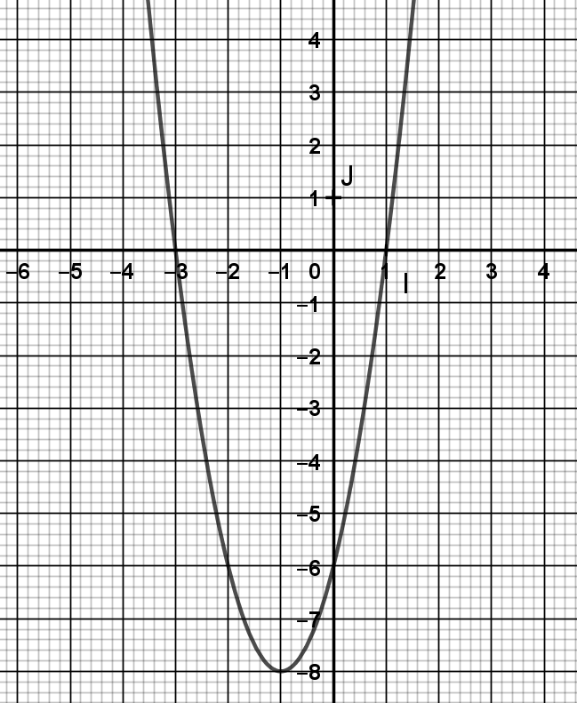

TD 2 FONCTION DE DEGRE 2
Une entreprise française commercialise des pneus. La production mensuelle maximale est de 30 000 pneus. On suppose que la totalité de la production mensuelle est vendue chaque mois.

Les charges de production, en milliers d’euros, pour x milliers de pneus vendus sont données par la fonction C définie sur l’intervalle [0 ; 30] par C (x) = 4x² + 10x + 500.

L’entreprise fixe le prix de vente d’un pneu à 130 euros

QUESTIONS

- Calculer le coût de production correspondant à une production mensuelle de 12 000 pneus
……………………………………………………………………………………………………………..

- Le chiffre d’affaires, en milliers d’euros, pour la vente de x milliers de pneus est donné par la fonction R définie sur l’intervalle [0 ; 30] par R(x) = ……………….

- Le bénéfice, noté B, s’obtient à l’aide de la relation : B(x) = ………………. - ……………
Donc, B(x) = ………. - ………………………….
= ………………………………………………………………………………………………………..

- Montrer que B(x) peut se mettre sous la forme : B(x) = -4( x – 5 )( x – 25 )
……………………………………………………………………………………………………………..
……………………………………………………………………………………………………………..
……………………………………………………………………………………………………………..
……………………………………………………………………………………………………………..

- Dresser le tableau de signe de B
…………………………………………………………………………………………………………..
…………………………………………………………………………………………………………..

x | 0 ……… …… 30
……………..
……………..
……………..
B(x)

- Combien de pneus faut-il fabriquer et vendre pour dégager un bénéfice ?
……………………………………………………………………………………………………………..
- Déterminer par le calcul la quantité de pneus correspondant au bénéfice maximal

…………………………………………………………………………………………………………..

- Utiliser la calculatrice pour vérifier
les réponses des questions 5,6 et 7

SOLUTIONS
5 | 25 | 1 196
5 000 | 15 000 | 25 000

TD 3 FONCTIONS

Une entreprise fabrique des lits pour enfants. Elle ne peut pas en produire plus de 5000 par mois.
Le résultat qu’elle peut réaliser en un mois, exprimé en centaines d’euros, est modélisé par une fonction b dont la représentation graphique est donnée ci-dessous. Si ce résultat est positif, on l’appelle bénéfice. L’axe des abscisses indique le nombre de lits produits et vendus exprimé en centaines.

En utilisant le graphique :

- Lire 𝑏(20) et interpréter ce résultat dans le contexte de l’exercice.
…………………………………………………………………………………………………………………………………………………..….
…………………………………………………………………………………………………………………………………………………..….

- Déterminer avec la précision que la lecture graphique permet, le bénéfice maximal que peut réaliser l’entreprise et les quantités de lits à fabriquer correspondantes.
…………………………………………………………………………………………………………………………………………………..….

- La fonction 𝑏 définie sur l’intervalle [0, +∞[ est définie par l’expression suivante :
(𝑥) = −3𝑥² + 160𝑥 − 1600.

- Montrer que (𝑥) = (𝑥 − 40)(−3𝑥 + 40).
…………………………………………………………………………………………………………………………………………………..….
…………………………………………………………………………………………………………………………………………………..….

- Résoudre (𝑥) = 0.
…………………………………………………………………………………………………………………………………………………..….
…………………………………………………………………………………………………………………………………………………..….

- Donner la valeur exacte du maximum de la fonction 𝑏 et en quel nombre il est atteint.
…………………………………………………………………………………………………………………………………………………..….
SOLUTIONS
14 | 27 | 40 | 400
533 | 2 700 | 40 000 | 52 000
